**Proposta de Projeto Final**

**ResearchBase - Base de Dados para Estudos de Investigação e Ensaios Clínicos**

1. **Conceito**

A construção da base de dados proposta está assente na idealização de uma plataforma que reúna os vários estudos de investigação e ensaios clínicos realizados em Portugal e que estejam abertos à participação do público em geral, com o objetivo de realizar a aproximação entre investigadores que necessitem de participantes para os seus estudos, e pessoas interessadas em realizar os mesmos, de forma remunerada ou voluntária.

Para tal, a plataforma considera a existência de dois tipos de estudos principais:

* Ensaios clínicos de farmacocinética de fase I, abertos a participantes saudáveis;
* Estudos de investigação gerais, realizados por institutos de investigação quer académicos, quer de empresas particulares (desde questionários, a simulações ou *testing* de produtos)

1. **Análise de Requisitos**

O levantamento dos requisitos necessários para a base de dados em desenvolvimento levou em conta as funcionalidades requeridas pelos diferentes utilizadores da plataforma, e os dois tipos de estudos de investigação descritos, nomeadamente: os participantes dos diferentes estudos e os investigadores responsáveis por estes.

|  |  |
| --- | --- |
| **Participantes** | * Colocar/alterar dados pessoais * Participar em estudos/ensaios clínicos para os quais estão elegíveis * Serem recompensados pela participação, no caso de os estudos serem remunerados * Contactar investigadores caso haja problemas no estudo * Identidade deve ser mantida em anonimato, com os participantes a serem referidos no sistema pelo seu CC * Clientes devem assinar consentimento antes da participação no estudo. Este consentimento pode ser acedido através de um código. |
| **Estudos de Investigação Gerais** | * O Investigador usa a plataforma para publicar estudos ou alterar as informações relacionadas com estes (nº de participantes, pagamento, etc) * Cada Estudo de Investigação deve ter associado um Investigador Principal * O Investigador deverá estar associado a um instituto de investigação ou a uma empresa * A seleção de participantes para os estudos é feita através de critérios de seleção, relacionados com os dados pessoais destes (género, faixa etária, localidade, entre outros) * Estudos podem ser de vários tipos: longitudinais ou únicos; questionários, user testing de produtos/serviços, simulações, jogos * Estudos devem ter 3 estados possíveis: em preparação, em recrutamento ou completados. |
| **Ensaios Clínicos de Fase I** | * Os ensaios de farmacocinética testam fármacos em participantes que obedeçam aos critérios de seleção * Os fármacos possuem uma substância ativa principal e podem ser genéricos ou de marca. Todos os fármacos são identificados através de um código único de acordo com o *standard* GTIN-14 aplicado pela GS-1 Portugal. * As farmacêuticas produtoras de um fármaco são também identificadas por um código de referência único, que é incorporado no código GTIN-14 do fármaco. * Participantes devem ter análises gerais a provar que são saudáveis * Clientes de estudos de ensaios clínicos são notificados das datas das tomas * Os ensaios clínicos são caracterizados pelo número de participantes e pelo protocolo de ensaio. Podem ainda ser de dois tipos: de bioequivalência ou de interação medicamentosa. * Os ensaios de bioequivalência possuem duas tomas, enquanto os de interação possuem uma única data de toma. Além disso, deve ser marcado para cada participante uma data para consulta de follow-up. Todos os ensaios devem ter uma localização e um código de aprovação por parte da INFARMED e da CEIC * Um participante está limitado a 2 ensaios clínicos por ano, com uma remuneração máxima total de 1200 euros. |

1. **Diagrama Entidade-Relação**

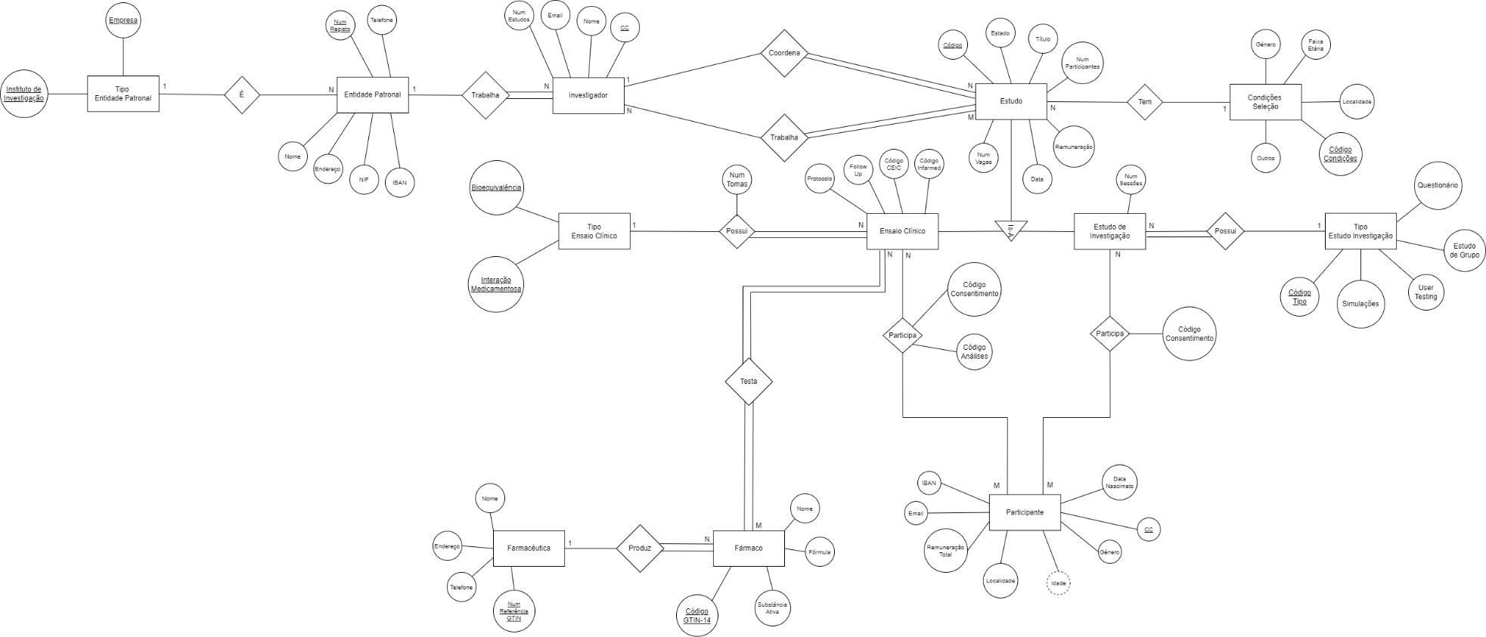

1. Uma imagem com texto

   Descrição gerada automaticamente**Modelo Relacional**
2. **Referências Bibliográficas**

BlueClinical. 2022. *BlueClinical – Ensaios Clínicos / Clinical Trials*. [online] Available at: <https://www.blueclinical.com/participants/> [Accessed 16 April 2022]

AICIB. 2022. *Portal De Ensaios Clínicos | AICIB*. [online] Available at: <https://aicib.pt/portal-de-ensaios-clinicos/> [Accessed 16 April 2022].

GS1 Portugal, n.d. *Guia Para a Codificação de Medicamentos*. [online] GS1 Portugal. Available at: <https://www.gs1pt.org/wp-content/uploads/2018/10/GS1-Portugal_Guia-para-a-Codificacao-de-Medicamentos.pdf> [Accessed 23 April 2022].

Arreigoso, V., 2019. Jovens portugueses aceitam ser cobaias em ensaios clínicos por 400 euros. *Expresso*, [online] Available at: <https://expresso.pt/sociedade/2019-05-18-Jovens-portugueses-aceitam-ser-cobaias-em-ensaios-clinicos-por-400-euros> [Accessed 19 April 2022].